**CLASE 18 (24/08/2020)**

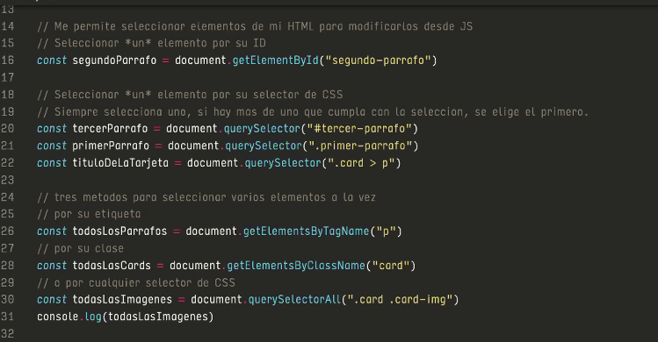

* Consigna:

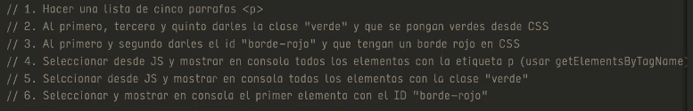

* Consigna:

// 1. Hacer 5 parrafos en HTML y agregarles a cada uno, una de estas clases:// verde, color de texto verde --> el color de texto se agrega en CSS// rojo, color de texto idem// amarillo, idem// azul, idem// rosa, idem// 2. Desde JS, // quitarle a verde la clase verde --> se va a ver negro// agregarle a rojo la clase rosa --> se va a ver rosa// dar toggle al elemento que tiene la clase rosa --> deberia verse negro// chequear si amarillo tiene la clase rojo ---> deberia dar false